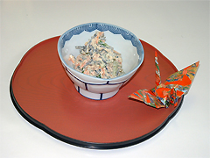
ひじきのクリームチーズサラダ
材 料 （２人分）
- ひじき １０ｇ
- きゅうり １本
- にんじん １／２本
- 塩 少々
☆合わせ調味料
- すりごま 大さじ２
- クリームチーズ 小さじ４
- しょうゆ 大さじ１
- わさび 小さじ１／２
- レモン汁 小さじ１
作り方
１． ひじきは水で戻し、さっと茹でて、水を切っておく。
２． きゅうり、にんじんはせん切りにし、塩少々をして、しばらく置き、
絞って水気を取る。
３． 調味料を合わせ、１・２を加えて、あえる。

ポイント
クリームチーズが意外にもあっさりとして食べやすい。

